BEITRAGSREGLEMENT

der
{Name} Genossenschaft, (im Folgenden „LVC“ genannt)

Aufgrund von Art. 3 Abs. 1, Art. 4 Abs. 2, Art. 12 Bst. k) und Art. 20 der Statuten hat die Mitgliederversammlung das folgende Beitragsreglement erlassen:

Die in diesem Dokument verwendeten Bezeichnungen gelten für Personen des weiblichen und männlichen Geschlechts.

Begriffsbestimmungen

Konzept-Phase | Diese Phase führt von der ersten Idee bis zum Konzept, das sowohl das Produkt oder Dienstleistungskonzept, aber auch das Marktpotential und einen groben Business-Case umfasst. Das Konzept basiert auf Annahmen, die in der Proof-of-Concept-Phase so weit möglich verifiziert werden.
Proof-of-Concept Phase | In dieser Phase werden die Annahmen, die im Konzept enthalten sind, verifiziert. Dies umfasst beispielsweise Prototypen und erste Marktakzeptanztests.
Umsetzungsphase | In dieser Phase erfolgen die Entwicklung zur Marktreife und der Aufbau des Unternehmens als Vorbereitung für den Markteintritt.
Markteintrittsphase | In der Markteintrittsphase werden Kunden aktiv akquiriert und das Produkt verkauft resp. die Dienstleistung erbracht. In der Markteintrittsphase wird der Beweis erbracht, dass ein Markt für die Innovation vorhanden ist.
Wachstumsphase | Diese Phase beginnt mit dem Beweis, dass die Geschäftsidee funktioniert und richtig umgesetzt wurde und endet nach Erreichen der Umsatzziele.

Grundsatz

Die Mitglieder der LVC haben das gemeinsame Ziel, eine Innovation erfolgreich zur Marktreife entwickeln. Die LVC dient als Struktur, damit die finanzielle Beteiligung sowie die Beteiligung in Form von Know-how, Arbeit und dergleichen bei der Entwicklung der Innovation erleichtert wird und fair für alle Beteiligten ist.

Dieses Reglement basiert auf drei Grundsätzen:

- Schutz des Erfinders
Der Erfinder bringt die Erfindung unter der Bedingung in die LVC ein, dass er massgeblich an der Innovation mitbestimmen kann, und dass er – falls sich die Idee als rentabel herausstellt – angemessen am Erfolg beteiligt ist.

- Berücksichtigung des Risikos der frühen Phasen
Die Investoren (Arbeit und Kapital) der frühen Phasen tragen ein um ein vielfaches höheres Risiko, dass die Idee nicht kommerziell verwertet werden kann. Dieses Risiko gilt es angemessen zu entschädigen.

- Schutz der Investition der späteren Phasen
Die Investoren in jeder Phase beteiligen sich an der LVC unter der Voraussetzung, dass die Renditeerwartungen erfüllt werden. Falls sich die Innovation als weit weniger wertvoll als geplant herausstellt, erhalten die jeweiligen Investoren der späteren Phasen ein Anrecht auf eine Erlös-Präferenz.

Dieses Beitragsreglement umfasst transparente Regeln zur Bestimmung des Anteils von Idee, Arbeits- und Kapitalinvestition.

Einbringung der Idee

Die Einbringung der Idee wird mit {50%} der Gesamtanteile an der Innovation plus {100} Mitgliederpunkte entschädigt. Im Fall von mehreren Erfindern resp. Gründern wird dieser Anteil weiter aufgeteilt.

Einbringung von Arbeit, Kapital und anderen Werten

Die restlichen Anteile an der Innovation werden für die weiteren Investitionen vergeben, die für die Entwicklung der Innovation nötig sind. In die LVC können auf folgende Arten Leistungen eingebracht werden:

• Arbeitsleistung
• Lohnverzicht durch Angestellte
• Kapitalleistung
• Bereitstellung von Infrastruktur
• Einbringung von Sachwerten
• Bereitstellung von Kontakten und Zugang zu Netzwerken

Diese Investitionen der Mitglieder werden in Punkten (Mitgliederpunkte) vergütet. Dabei werden nicht nur der Nominalwert der Leistung, sondern auch der Zeitfaktor und das Risiko der einzelnen Phasen im Innovationsprozess berücksichtigt.

Eine Arbeitsstunde wird, ausser es wird etwas anderes vereinbart, mit {CHF 60} bewertet. Die entsprechenden Arbeitsaufwände der einzelnen Mitglieder sind zu definieren, zu protokollieren und vom Präsident der LVC gegenzuzeichnen. Falls Mitarbeitende der LVC auf einen Teil ihres Lohns verzichten, können sie diesen Anteil als Leistungseinbringung in die LVC anrechnen lassen.

Die Einbringung von ideellen Werten wie zum Beispiel Zugang zu wichtigen Personen, zu einem Vertriebsnetzwerk oder zu langjährigem Know-how, das die für die Entwicklung der Innovation nötigen Ressourcen reduzieren hilft, kann durch einen bestimmten Anteil an den Mitgliederpunkten der jeweiligen Phase eingebracht werden.

Um die Risiken der frühen Phasen entsprechend zu berücksichtigen, werden folgende Regeln für die Bestimmung der Mitgliederpunkte festgelegt:

- Mitgliederpunkte in der Konzeptphase
Die Mitgliederpunkte werden aus dem Nominalwert, multipliziert mit dem Faktor {104}, berechnet.

- Mitgliederpunkte in der Proof-of-Concept Phase
Die Mitgliederpunkte werden aus dem Nominalwert, multipliziert mit dem Faktor {31}, berechnet.

c) Mitgliederpunkte in der Umsetzungsphase
Die Mitgliederpunkte werden aus dem Nominalwert, multipliziert mit dem Faktor {6}, berechnet.

d) Mitgliederpunkte in der Markteintrittsphase
Die Mitgliederpunkte werden aus dem Nominalwert, multipliziert mit dem Faktor {5}, berechnet.

e) Mitgliederpunkte in der Wachstumsphase
Die Mitgliederpunkte werden aus dem Nominalwert, multipliziert mit dem Faktor 1, berechnet.

Erlös-Präferenz

Im Falle der Veräusserung von Gesellschaftsanteilen oder bei der Verteilung von Verwertungsgewinnen erhalten alle Mitglieder der LVC, die in einer späteren Phase in irgendeiner Form investiert haben, ihre Nominalinvestitionen vorab zu 100% ausbezahlt, bevor die Anteile der Investoren der jeweiligen Phase und die Investoren der vorherigen Phasen gemäss Abschnitt 6 ausgezahlt werden. Die Aufteilung des Erlöses orientiert sich grundsätzlich am LVC-Code-of-Conduct vom 23.02.2016 (Version 2.0). Im Zweifelsfall soll diese Beschreibung zu Hilfe gezogen werden.

Erfolgsanteile

Berechnung der Erfolgsanteile

Die Anteilsrechte berechnen sich aus zwei Teilen: aus dem Erfinderanteil und der Summe aller Mitgliederpunkte. Die Summe aller Mitgliederpunkte entspricht 100% abzüglich des Erfinderanteils (dies entspricht dem Anteil aller Mitgliederpunkte). Die Anteilsrechte eines Genossenschafters berechnen sich aus dem Verhältnis seiner Mitgliederpunkte zum Total der Mitgliederpunkte, multipliziert dem Anteil aller Mitgliederpunkte.

Illustration: Wenn der Erfinderanteil 50% beträgt, beträgt der Anteil aller Erfinderpunkte ebenfalls 50%. Mit einem Anteil an Mitgliederpunkten von 20% erhält ein Genossenschafter 10% Anteilsrechte an der Innovation.

Unter Berücksichtigung der oben beschriebenen Regeln erfolgt die Erlösaufteilung einem Wasserfallprinzip, in dem die Investoren der späteren Phasen zuerst bedient werden:

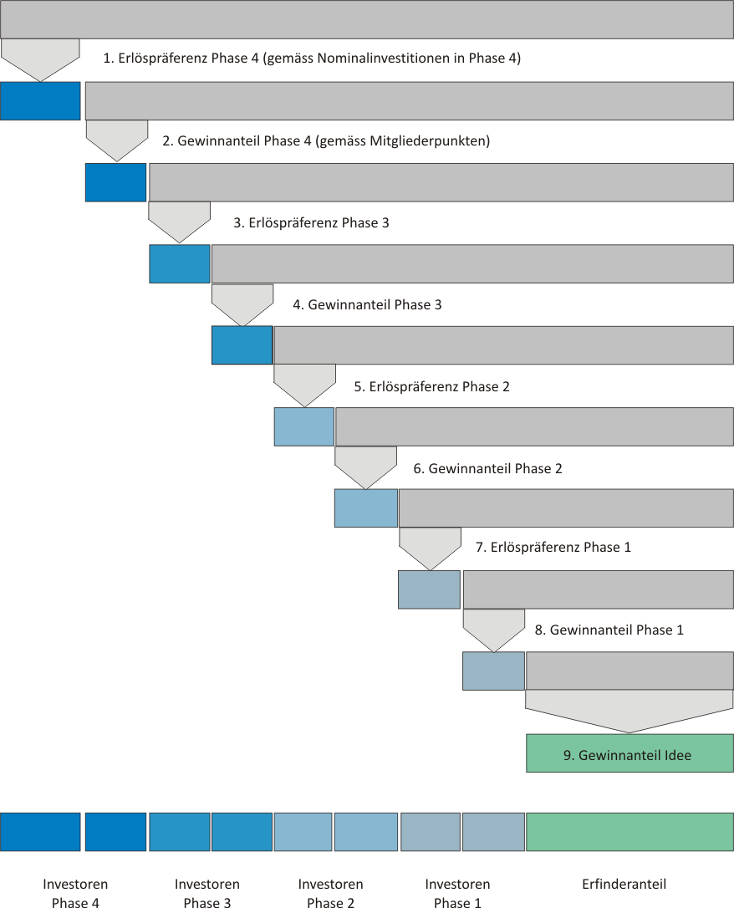

Verkauf der Innovation

Schritt 1:
Die Genossenschafter, die in Phase 4 investiert haben, erhalten 100% ihrer Investitionen bevorzugt als Erlöspräferenz.

Schritt 2:
Der Restbetrag wird gemäss Verteilung der Anteilsrechte (Abschnitt 6) an die Investoren der Phase 4 ausbezahlt. Damit sind diese Investitionen vollständig berücksichtigt.

Schritt 3:
Von den Anteilen der früheren Investitionen erhalten die Genossenschafter, die in Phase 3 investiert haben, eine 100% Erlös-Präferenz ihrer Nominalinvestitionen.

Schritt 4:
Der Restbetrag wird gemäss Verteilung der Anteilsrechte (Abschnitt 6.1) an die Investoren der Phase 3 ausbezahlt. Die Investitionen der Phase 4 werden dabei nicht mehr bei der Berechnung der Anteilsrechte berücksichtigt.

Die Schritte 3 und 4 werden nun solange wiederholt, bis die Investitionen in Phase 1 ausbezahlt sind. Der Gewinnüberschuss geht schliesslich an den Erfinder.

Beteiligung am operativen Gewinn und Ausschüttungen

Falls die Innovation von den Genossenschaftern in Form eines Unternehmens weiterbetrieben wird, gelten folgende Regeln, die bei einer Umwandlung der Rechtsform zu berücksichtigen sind:

Schritt 1:
Die Genossenschafter, die in Phase 4 investiert haben, erhalten so lange 100% der Ausschüttungen des Unternehmens, bis ihre Nominalinvestition zu 100% ausbezahlt ist.

Schritt 2:
Von den weiteren Ausschüttungen erhalten die Investoren der Phase 4 dauerhaft ihren Gewinnanteil gemäss ihres Erfolgsanteils (gemäss Abschnitt 6.1).

Schritt 3:
Von den überschüssigen Ausschüttungen erhalten die Investoren der Phase 3 eine Erlöspräferenz, bis 100% ihrer Nominalinvestitionen ausbezahlt sind.

Schritt 2 und 3 werden so lange wiederholt, bis alle Investitionen zurückbezahlt sind. Anschliessend entspricht die Verteilung der Ausschüttungen direkt derjenigen der Erfolgsanteile gemäss Abschnitt 6.1.

Abänderungen und Ergänzungen

Dieses Beitragsreglement soll bei Bedarf an die sich ändernden Gegebenheiten entsprechend angepasst und entsprechend dem Fortschritt der Entwicklung der Innovation auch detaillierter gefasst werden.

{Ort}, {Datum}

______________________________________
{Name}, Präsident

